|  |  |
| --- | --- |
|  | УТВЕРЖДАЮ  Директор МОУ «Шипицынская СОШ»  __________/Е.С.Басалаева  Приказ № 608 от 29.08.2024 |

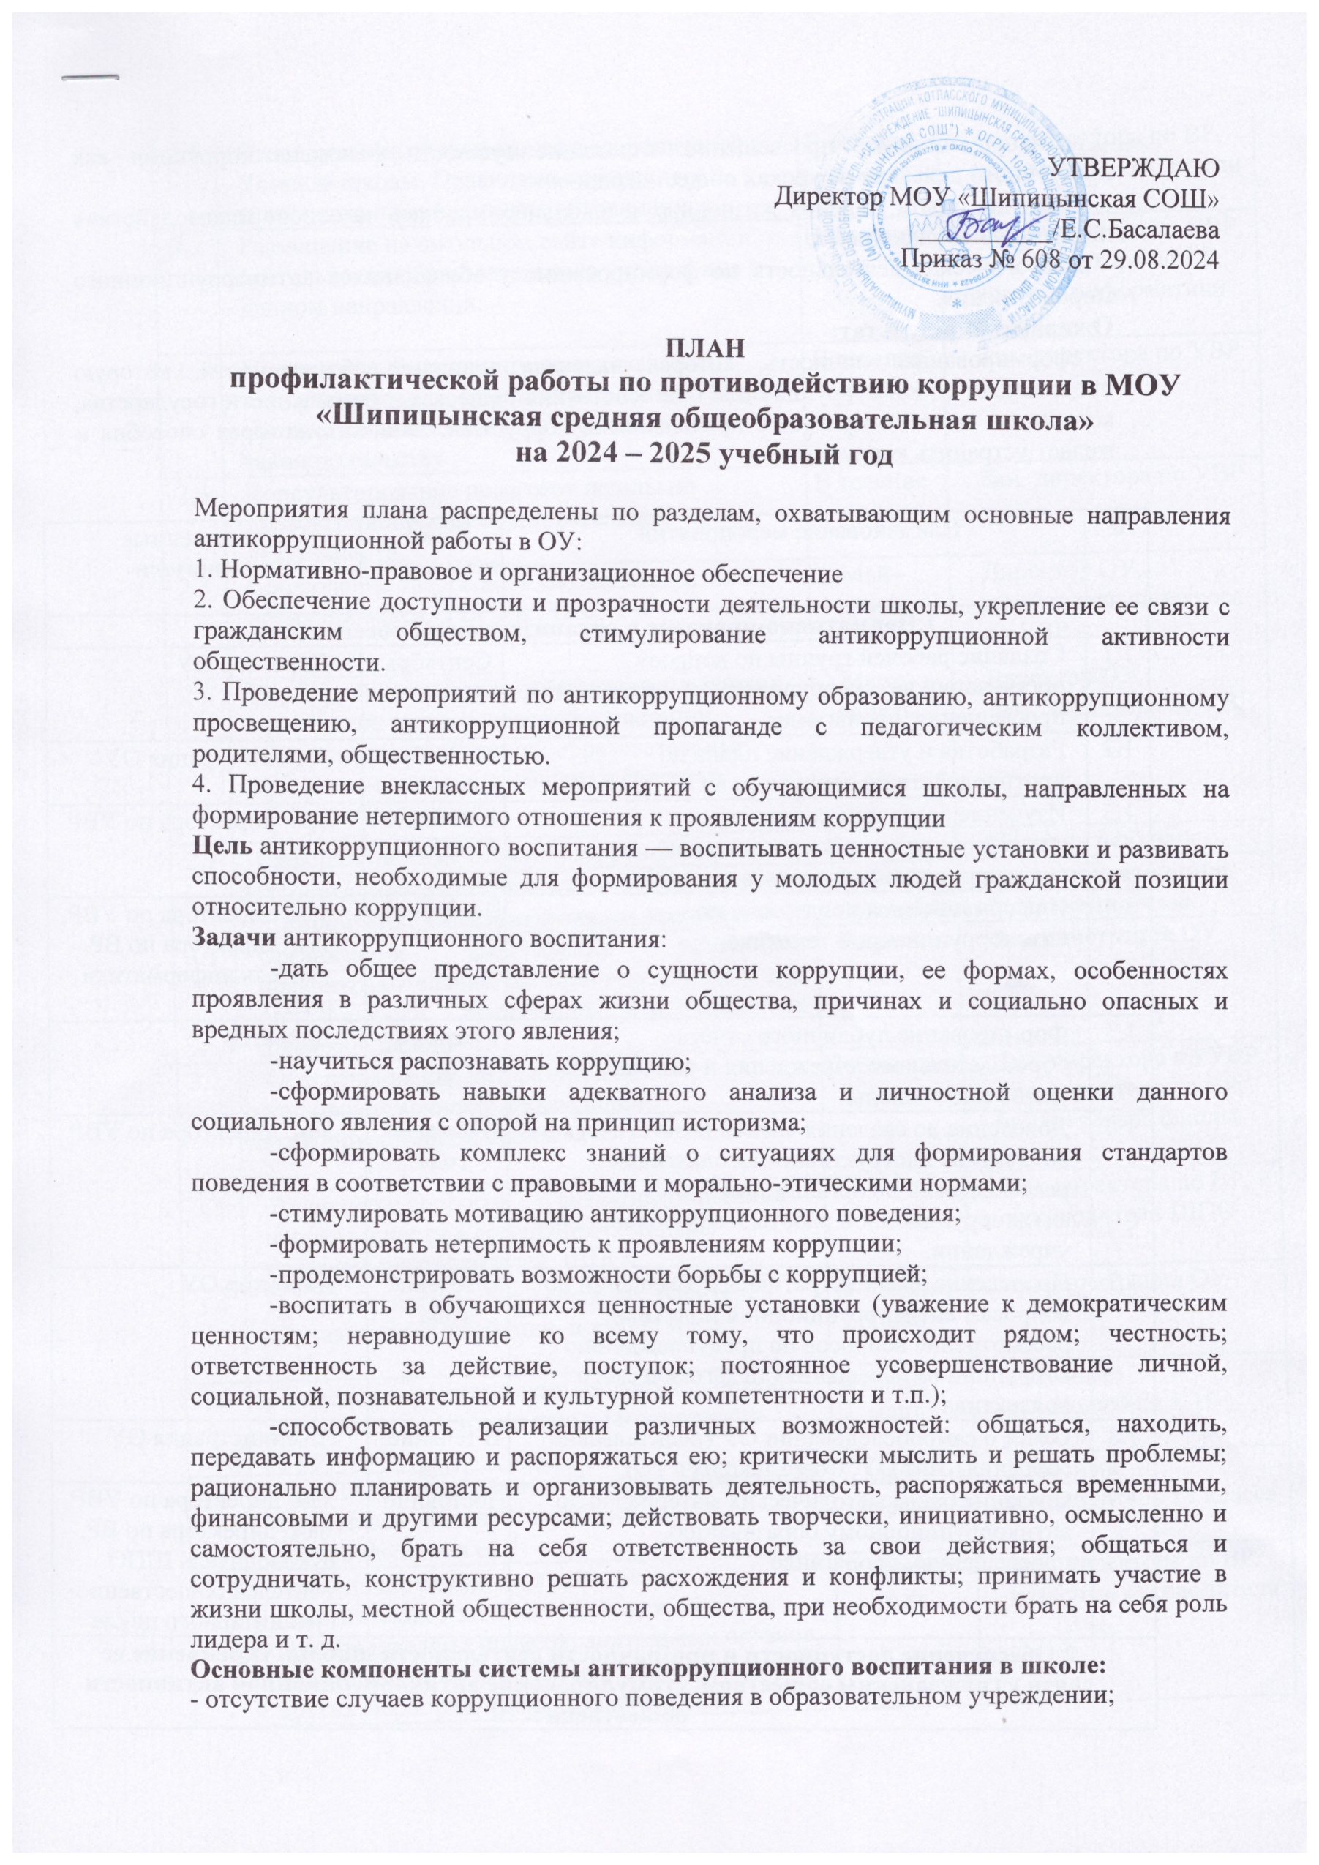

**ПЛАН**

**профилактической работы по противодействию коррупции в МОУ «Шипицынская средняя общеобразовательная школа»**

**на 2024 – 2025 учебный год**

Мероприятия плана распределены по разделам, охватывающим основные направления антикоррупционной работы в ОУ:

1. Нормативно-правовое и организационное обеспечение

2. Обеспечение доступности и прозрачности деятельности школы, укрепление ее связи с гражданским обществом, стимулирование антикоррупционной активности общественности.

3. Проведение мероприятий по антикоррупционному образованию, антикоррупционному просвещению, антикоррупционной пропаганде с педагогическим коллективом, родителями, общественностью.

4. Проведение внеклассных мероприятий  с обучающимися школы, направленных на формирование нетерпимого отношения к проявлениям коррупции

**Цель** антикоррупционного воспитания — воспитывать ценностные установки и развивать способности, необходимые для формирования у молодых людей гражданской позиции относительно коррупции.

**Задачи** антикоррупционного воспитания:

-дать общее представление о сущности коррупции, ее формах, особенностях проявления в различных сферах жизни общества, причинах и социально опасных и вредных последствиях этого явления;

-научиться распознавать коррупцию;

-сформировать навыки адекватного анализа и личностной оценки данного социального явления с опорой на принцип историзма;

-сформировать комплекс знаний о ситуациях для формирования стандартов поведения в соответствии с правовыми и морально-этическими нормами;

-стимулировать мотивацию антикоррупционного поведения;

-формировать нетерпимость к проявлениям коррупции;

-продемонстрировать возможности борьбы с коррупцией;

-воспитать в обучающихся ценностные установки (уважение к демократическим ценностям; неравнодушие ко всему тому, что происходит рядом; честность; ответственность за действие, поступок; постоянное усовершенствование личной, социальной, познавательной и культурной компетентности и т.п.);

-способствовать реализации различных возможностей: общаться, находить, передавать информацию и распоряжаться ею; критически мыслить и решать проблемы; рационально планировать и организовывать деятельность, распоряжаться временными, финансовыми и другими ресурсами; действовать творчески, инициативно, осмысленно и самостоятельно, брать на себя ответственность за свои действия; общаться и сотрудничать, конструктивно решать расхождения и конфликты; принимать участие в жизни школы, местной общественности, общества, при необходимости брать на себя роль лидера и т. д.

**Основные компоненты системы антикоррупционного воспитания в школе:**

- отсутствие случаев коррупционного поведения в образовательном учреждении;

- антикоррупционное просвещение: изложение сущности феномена коррупции как преступного действия на уроках обществознания;

- обретение опыта решения жизненных и школьных проблем на основе взаимодействия педагогов и обучающихся;

- педагогическая деятельность по формированию у обучающихся антикоррупционного мировоззрения.

**Ожидаемый результат:**

- сформированная личность, которая наделена знаниями об опасности, которую представляет собой коррупция для благосостояния общества и безопасности государства, которая не желает мириться с проявлениями коррупции; личность, которая способна и желает устранить коррупцию.

|  |  |  |  |
| --- | --- | --- | --- |
| № | Наименование мероприятий | Срок исполнения | Ответственные исполнители |
| **1.Нормативно-правовое и организационное обеспечение** | | | |
| 1.1 | Создание рабочей группы по вопросу организации антикоррупционного образования, просвещения, пропаганды | Сентябрь | Директор ОУ |
| 1.2 | Разработка и утверждение плана по противодействию коррупции в ОУ | Сентябрь | Администрация ОУ |
| 1.3 | Изучение состояния работы по антикоррупционному просвещению, антикоррупционной пропаганде в ОУ | В течение года | Зам. директора по УВР |
| 1.4 | Информационная поддержка по антикоррупционной тематике | Постоянно | Зам. директора по УВР,  зам. директора по ВР, учитель информатики и ИКТ |
| 1.5 | Формирование публичного отчёта образовательного учреждения и размещение его на сайте школы | 1 раз в год | Директор ОУ |
| 1.6 | Доведение до сведения членов педагогического коллектива инструктивно-методических рекомендаций по организации антикоррупционной работы в образовательном учреждении. | В течение года | Зам. директора по УВР |
| 1.7 | Проведение административных совещаний по вопросам антикоррупционной политики, рассмотрение вопросов по предупреждению коррупции на совещаниях педагогического коллектива | В течение года | Директор ОУ |
| 1.8 | Отчет о самообследовании ОУ (родительские собрания, сайт ОУ, Совет школы и т.д) | В течение года | Администрация ОУ |
| 1.9 | Создание банка методических материалов по антикоррупционному образованию, просвещению, пропаганде | Постоянно | Зам. директора по УВР,  зам. директора по ВР,  руководитель ШПО учителей общественно-гуманитарного цикла |
| **2.Обеспечение доступности и прозрачности деятельности школы, укрепление ее связи с гражданским обществом, стимулирование антикоррупционной активности общественности** | | | |
| 2.1 | Ознакомление обучающихся и их родителей с Уставом школы, Правилами внутреннего распорядка, правилами для обучающихся. | В течение года | Зам. директора по ВР, классные руководители |
| 2.2 | Размещение на школьном сайте информации о деятельности образовательного учреждения в данном направлении. | Постоянно | Зам. директора по УВР,  зам. директора по ВР, учитель информатики и ИКТ |
| 2.3 | Проведение мониторинга всех локальных актов, издаваемых администрацией школы на предмет соответствия действующему законодательству | В течение года | Зам. директора по УВР |
| 2.4 | Консультирование педагогов школы по правовым вопросам образовательной деятельности. | В течение года | Зам. директора по УВР |
| 2.5 | Соблюдение требований законодательства во время проведения ЕГЭ и ГИА | Май - июнь | Директор ОУ,  заместитель директора по УВР |
| 2.6 | Подбор общественных наблюдателей в рамках проведения государственной аттестации обучающихся, освоивших образовательные программы основного общего и среднего общего образования | Март - апрель | Директор ОУ,  зам. директора по УВР |
| 2.7 | Информационный стенд «Телефон Доверия» | Сентябрь | Педагог- психолог |
| **3. Проведение мероприятий по антикоррупционному образованию, просвещению, пропаганде с педагогическим коллективом, родителями, общественностью.** | | | |
| 3.1 | Организация выступления работников правоохранительных органов перед педагогами по вопросам пресечения коррупционных правонарушений | Апрель | Администрация ОУ |
| 3.2 | Обеспечение ОУ литературой по  антикоррупционному просвещению  антикоррупционной пропаганде | Постоянно | Зам. директора по УВР,  зам. директора по ВР,  библиотекарь школы |
| 3.3 | Включение вопросов антикоррупционной направленности в совещания-семинары классных руководителей, ШПО |  | Зам. директора по ВР,  руководители ШПО |
| 3.4 | Противодействие сбору средств с родителей обучающихся ( учебники, пособия и т.д.) | В течение года | Администрация ОУ |
| 3.5 | Проведение родительских собраний  с целью разъяснения политики школы в отношении коррупции. | Февраль - март | Классные руководители 1-10 классов |
| 3.6 | Родительское собрание в 11 классе «Коррупция и основные элементы стратегии противодействия ей» | Март-апрель | Классный руководитель 11 класса |
| 3.7 | Проведение акций, диспутов, бесед, тематических классных часов, встреч с представителями правоохранительных органов, родительских собраний, дней открытых дверей, других мероприятий, направленных на формирование антикоррупционного мировоззрения обучающихся и работников школы | В течение года | Зам. директора по ВР,  классные руководители |
| **4. Проведение внеклассных мероприятий  с обучающимися школы, направленных на формирование нетерпимого отношения к проявлениям коррупции** | | | |
| 4.1 | Подготовка обучающихся к проведению школьного, муниципального, регионального этапов Всероссийской олимпиады школьников по обществознанию и праву с включением вопросов антикоррупционной тематики | Ежегодно | Зам. директора по УВР,  руководитель ШПО учителей общественно-гуманитарного цикла |
| 4.2 | Включение в рабочие учебные программы по предметам, реализуемых в школе, элементов антикоррупционного воспитания, направленных на решение задач формирования антикоррупционного мировоззрения, повышения уровня правосознания и правовой культуры обучающихся | Сентябрь | Учителя предметники |
| 4.3 | Организация книжных выставок «Мы и закон», «Закон в твоей жизни» | В течение года | Заведующий библиотекой |
| 4.4 | Дебаты «Встреча с коррупцией» для обучающихся 10-11 классов школы на уроках обществознания | Февраль | Учителя истории и обществознания |
| 4.5 | Проведение тематических классных часов для обучающихся 1-4 классов  «Что такое хорошо и что  такое плохо?»  «Подарки и другие способы благодарности»  «Можно и нельзя»  «Права и обязанности школьников»  «Честный ли ты?»  «Быть честным. По законам справедливости» | Октябрь | Классные руководители 1-4 классов |
| 4.6 | Проведение тематических классных часов для обучающихся 5-8 классов  «Жизнь дана на добрые дела»  «Что такое коррупция? Как ты понимаешь?»  «Не имей 10 рублей, а имей 100 друзей»  «Когда все в твоих руках»  «Быть представителем власти. Властные полномочия»  «Закон и необходимость его соблюдения»  «Зачем нужна дисциплина? Преимущество соблюдения законов» | Ноябрь | Классные руководители 5-8 классов |
| 4.7 | Проведение тематических классных часов для обучающихся 9-11 классов  «Мошенничество. Защити себя сам»  «Система антикоррупционных законов в РФ»  «Коррупция в обществе»  «Требования к человеку, обличенному властью» | Декабрь | Классные руководители 9-11 классов |
| 4.8 | Информационный стенд «Мы против коррупции» | Ноябрь | Зам. директора по ВР |
|  |  |  |  |